**棠外附小2015-2016学年度下期数学期末评估测试题**

……………………………………………………………………………………………………………………………………………………………………………………………………………………………

密 封 线

……………………………………………………………………………………………………………………………………………………………………………………………………………………

学号：

姓名：

班级：

学校：

**二年级**

1. **填一填（每空１分，共32分）**

1、5420读作（ ） 2001读作（ ）

七千八百零二写作（ ） 八千八百四十八写作（ ）

2、找规律，填一填：

（1）6238、6138、（ ）、（ ）、5838；

（2）200、225、（ ）、275、（ ）。

1. 从5、8、0、4四个数中任选三个数组成的三位数中最大的数是（ ），最小的数是（ ）。
2. （ ）比256多78； 307比245多（ ）。

5、（ ）÷5＝8………3 64÷7＝（ ）……（ ）

6、7千米＝（ ）米 500厘米＝（ ）米

1分15秒＝（ ）秒 90分＝（ ）时（ ）分

7、在下面的括号里填上合适的单位

（1）马拉松长跑比赛全长约42（ ）（2）课桌高约7（ ）

（3）《新华字典》厚约4（ ） （4）小明从家到学校需要20（ ）

8、下面的“（ ）”或“□”最小能填几？

（ ）×7> 50 7□56 > 7456 ※÷（ ）＝5……6

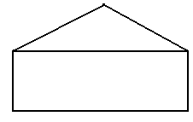

9、右图中有（ ）个直角，（ ）个锐角，（ ）个钝角。

10、○○□※○○□※……第35个图形是（ ），第20个是（ ）。

**二、判断题（每题1分，共6分）**绿色圃中

1、3个千，4个一组成的数是3041。………………………（ ）

2、在做有余数的除法时，除数一定要比余数大。……… （ ）

3、一壶水倒3杯，倒满23杯至少需要7壶水。…………（ ）

4、由7、0、3、9组成的最大四位数是9370。………… （ ）

5、锐角一定比直角小，钝角一定比直角大。…………… （ ）

6、角的两条边越长，角就越大。………………………… （ ）

**三、选择题（每题2分，共10分）**

1. 下面各数中，除以6没有余数的是（ ）。

A、14 B、24 C、34

2、在一幅地图上，新疆在九江的西北方向，则九江在新疆的（ ）

A、 东南方 B、西北方 C、西南方

3、两个数的和是476，一个加数是356，另一个加数是（ ）

A、 832 B、120 C、432

4、下面与2米3厘米长度相同的是（ ）

A、 23厘米 B、203厘米 C、230厘米

5、要在一个长6厘米，宽4厘米的长方形纸板中裁剪出一个最大的正方形纸板，则这个正方形纸板的边长为（ ）

A、 2厘米 B、 6厘米 C、 4厘米

**四、计算题（共14分）**

1、直接写出得数（4分）绿色圃中小

170－80＝ 420＋390＝ 23÷4＝ 52÷6＝

580＋70＝ 1200－500＝ 72÷8＝ 7×9=

2、列竖式计算（带“ ”的要验算）（10分）

57÷7＝ 389＋68＝ 802－568＝

**五、操作题：（4分+4分）**

1、量一量，注意单位名称。 2、接着画出一个平行四边形

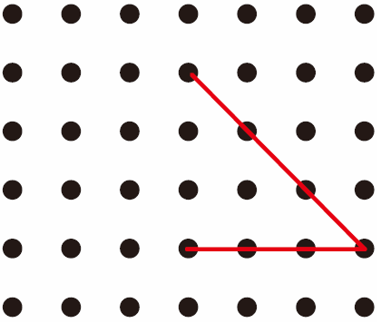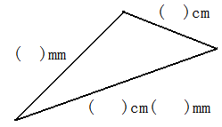

**六、我会认：（8分+5分）**

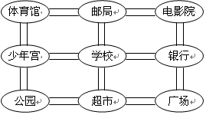

1、(1)学校的南面是( )，邮局的

东面是( )；

(2)超市的西北面有（ ）和（ ）

(3)学校在电影院的（ ）面，在公园的（ ）面。

(4)少年宫在（ ）的西南面，（ ）的北面。

2、你能准确地读出钟面上的时刻吗？并说出经过的时间（5分）

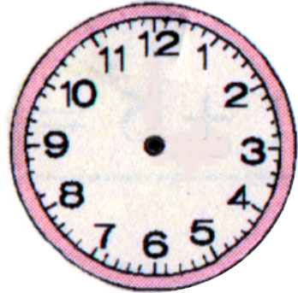

经过（　）分

经过（　 ）分

**:**

**:**

**:**

**六、解决问题（每题4分）**

1、3位老师带着全班22名男同学和28名女同学去春游，每辆车限乘8人，至少要租几辆车？（4分）

2、修一条长100千米的路，已经修了64千米，剩下的每天修9千米，几天可以修完？？（4分）

色3、商店上午卖出电视机323台，下午比上午少卖出56台，这一天共卖出多少台电视机？（4分）

4、有56个桃子平均分给9只小猴，每只小猴可以分到几个，还剩几个桃子？（4分）

附加题（20分）

1、☆÷8＝3……△，△最大是（ ），这时☆是（ ）；

△最小是（ ），这时☆是（ ）。

2、淘气再计算一道减法算式时，错误地把减数36看成了63，这样计算出来的结果是112，那正确的结果是多少？

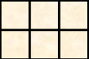

3、

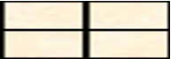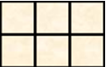

（ ）个长方形 （ ）个正方形